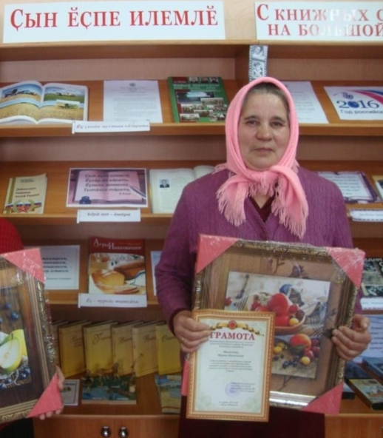

**Манаскина (Паймина)**

**Мария Васильевна**

**Мария Васильевна родилась 24 марта 1952 года в селе Новые Шимкусы Яльчикского района Чувашской АССР.**

**Передовик производства с 1967 года до выхода на пенсию работала дояркой в колхозе «Урожай» (СХПК «Нива») Яльчикского района.**

**Является победителем социалистического соревнования ряда лет (1974, 1975, 1980).**

**В 1976 г. награждена орденом Трудовой Славы III степени.**

**Занесена в Книгу Почета колхоза «Урожай».**